第19课时 几何综合题（1）

1. 略.希望你能把思考的过程和结果与你的同学、老师分享，争取早日解决这个“谜团”！

2. 解：

（1）如图．

当*BQ*∥*AP*时，*n* = 60．

（2）*n* = 120．

证明：延长*PM*至*N*，使得*MN*=*PM*，连接*BN*，*AN*，*QN*，如图．

∵ *M*为线段*BQ*的中点，

∴ 四边形*BNQP*是平行四边形．

∴ *BN*∥*PQ*，*BN=PQ*．

∴∠*NBP*=60°．

∵ △*ABC*是等边三角形，

∴ *AB=AC*，∠*ABC* =∠*ACB* = 60°．

∴∠*ABN*=∠*ACP* =120°．

∵ 以*P*为中心，将线段*PC*逆时针旋转120°得到线段*PQ*，

∴ *PQ =PC*．

∴ *BN =PC*．

∴△*ABN*≌△*ACP*．

∴∠*BAN* =∠*CAP*，*AN=AP*．

∴∠*NAP* =∠*BAC* = 60°．

∴ △*ANP*是等边三角形．

∴ *PN*=*AP*．

又 *MP*=*PN*，

∴ *MP*=*AP*．

3.在直线*BC*上存在定点*F*，使得对于任意的点*D*都有∠*AFE*为定值.

在射线*CB*上截取一点*F*，使*CF*=，则点*F*即为所求.

证明：

∵在Rt△*ACF*中，*AC*=3，*CF*=，

∴tan∠*AFC*==.

∴∠*AFC*=60°，∠*CAF*=30°.

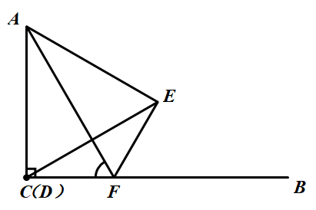

当点*D*与点*C*重合时，如图1：

∵△*ADE*为等边三角形，

∴∠*DAE*=∠60°，*AD*=*AE*.

∴∠*DAF*=∠*EAF*=30°.

∵*AF*=*AF*，

∴△*DAF*≌△*EAF*.

图1

∴∠*AFE*=∠*AFD*=60°.

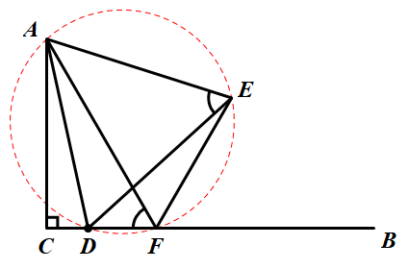当点*D*在线段*CF*上时，如图2:

∵△*ADE*是等边三角形，

∴∠*AED*=∠*ADE*=60°.

图2

∵∠*AFC*=60°，

∴∠*AFC*=∠*AED*.

∴*A*，*D*，*F*，*E*四点在同一个圆上.

∴∠*AFE*=∠*ADE*=60°.

当点*D*与点*F*重合时，易证∠*AFE*=∠*ADE*=60°.

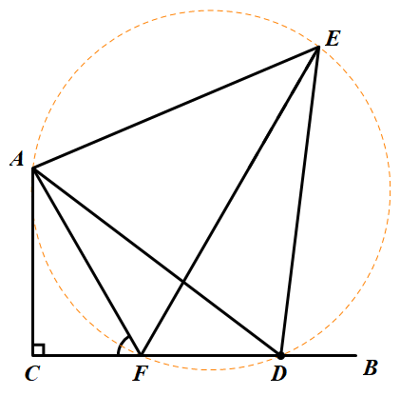

当点*D*在线段*CF*的延长线上时，如图3：

图3

∵△*ADE*是等边三角形，

∴∠*AED*=∠*ADE*=60°.

∵∠*AFC*=60°，

∴∠*AFD*=120°.

∴∠*AFD*+∠*AED*=180°.

∴*A*，*F*，*D*，*E*四点在同一个圆上.

∴∠*AFE*=∠*ADE*=60°.

综上所述：

在直线*BC*上存在定点*F*，使得对于任意的点*D*都有∠*AFE*为定值，此时∠*AFE*=60°.